蒲公英植物

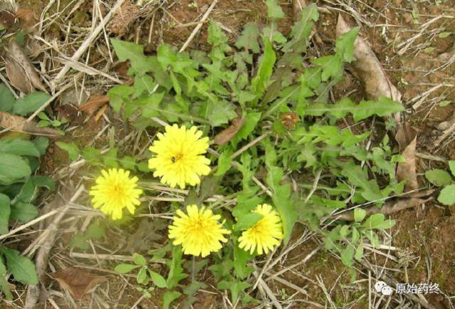

蒲公英药材

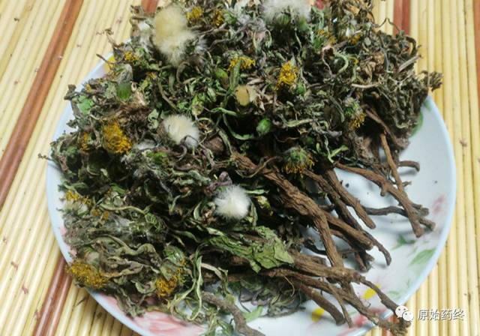

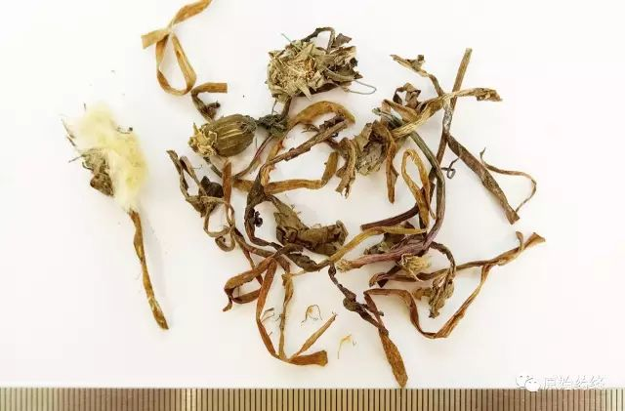

# IMG_259

**蒲公英**

**Pugongying**

**TARAXACI HERBA**

　　本品为菊科植物蒲公英Taraxacum mongolicum Hand. -Mazz.、碱地蒲公英Taraxacum borealisinense Kitam.或同属数种植物的干燥全草。春至秋季花初开时釆挖，除去杂质，洗净，晒干。  
　　**【性状】**本品呈皱缩卷曲的团块。根呈圆锥状，多弯曲，长3～7cm；表面棕褐色，抽皱；根头部有棕褐色或黄白色的茸毛，有的已脱落。叶基生，多皱缩破碎，完整叶片呈倒披针形，绿褐色或暗灰绿色，先端尖或钝，边缘浅裂或羽状分裂，基部渐狭，下延呈柄状，下表面主脉明显。花茎1至数条，每条顶生头状花序，总苞片多层，内面一层较长，花冠黄褐色或淡黄白色。有的可见多数具白色冠毛的长椭圆形瘦果。气微，味微苦。  
　　**【鉴别】**（1）本品叶表面观：上下表皮细胞垂周壁波状弯曲，表面角质纹理明显或稀疏可见。上下表皮均有非腺毛，3～9细胞，直径17～34μm，顶端细胞甚长，皱缩呈鞭状或脱落。下表皮气孔较多，不定式或不等式，副卫细胞3～6个，叶肉细胞含细小草酸钙结晶。叶脉旁可见乳汁管。  
　　根横切面：木栓细胞数列，棕色。韧皮部宽广，乳管群断续排列成数轮。形成层成环。木质部较小，射线不明显；导管较大，散列。  
　　（2）取本品粉末1g，加80%甲醇10ml，超声处理20分钟，滤过，取滤液作为供试品溶液。另取蒲公英对照药材1g，同法制成对照药材溶液。再取菊苣酸对照品，加80%甲醇制成每1ml含0.2mg的溶液，作为对照品溶液。照薄层色谱法（通则0502）试验，吸取供试品溶液、对照药材溶液各4μl、对照品溶液3μl，分别点于同一硅胶G薄层板上，以三氯甲烷-乙酸乙酯-甲酸-水（6∶12∶5∶2）为展开剂，展开，取出，晾干，喷以1%三氯化铝乙醇溶液，置紫外光灯（365nm）下检视。供试品色谱中，在与对照药材色谱和对照品色谱相应的位置上，显相同颜色的荧光斑点。  
　　**【检查】**水分 不得过13.0%（通则0832第二法）。  
　　**【含量测定】**照高效液相色谱法（通则0512）测定。  
　　色谱条件与系统适用性试验 以十八烷基硅烷键合硅胶为填充剂；以甲醇为流动相A，以0.1%甲酸溶液为流动相B，按下表中的规定进行梯度洗脱；检测波长为327nm。理论板数按菊苣酸峰计算应不低于5000。  
　　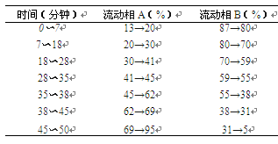  
　　对照品溶液的制备 取菊苣酸对照品适量，精密称定，加80%甲醇制成每1ml含0.2mg的溶液，即得。  
　　供试品溶液的制备 取本品粉末（过四号筛）约0.5g，精密称定，置具塞锥形瓶中，精密加入80%甲醇20ml，称定重量，超声处理（功率400W，频率40kHz）20分钟，放冷，再称定重量，用80%甲醇补足减失的重量，摇匀，滤过，取续滤液，即得。  
　　测定法 分别精密吸取对照品溶液与供试品溶液各10μl，注入液相色谱仪，测定，即得。  
　　本品按干燥品计算，含菊苣酸（C22H18O12）不得少于0.45%。  
　　饮片  
　　**【炮制】**除去杂质，洗净，切段，干燥。  
　　**【性状】**本品为不规则的段。根表面棕褐色，抽皱；根头部有棕褐色或黄白色的茸毛，有的已脱落。叶多皱缩破碎，绿褐色或暗灰绿色，完整者展平后呈倒披针形，先端尖或钝，边缘浅裂或羽状分裂，基部渐狭，下延呈柄状。头状花序，总苞片多层，花冠黄褐色或淡黄白色。有时可见具白色冠毛的长椭圆形瘦果。气微，味微苦。  
　　**【检查】**水分 同药材，不得过10.0%。  
　　**【浸出物】**照醇溶性浸出物测定法（通则2201）项下的热浸法测定，用75%乙醇作溶剂，不得少于18.0%。  
　　**【含量测定】**同药材，含菊苣酸（C22H18O12）不得少于0.30%。  
　　**【鉴别】**同药材。  
　　**【性味与归经】**苦、甘，寒。归肝、胃经。  
　　**【功能与主治】**清热解毒，消肿散结，利尿通淋。用于疔疮肿毒，乳痈，瘰疬，目赤，咽痛，肺痈，肠痈，湿热黄疸，热淋涩痛。  
　　**【用法与用量】**10～15g。  
　　**【贮藏】**置通风干燥处，防潮，防蛀。